大招12 外接球之切瓜模型
切瓜模型是有一侧面垂直底面的棱锥型，常见的是两个互相垂直的面都是特殊三角形且平面ABC⊥平面BCD，如：
类型Ⅰ，△ABC与△BCD都是直角三角形；
类型Ⅱ，△ABC是等边三角形，△BCD是直角三角形；
类型Ⅲ，△ABC与△BCD都是等边三角形，解决方法是分别过△ABC与△BCD的外心作该三角形所在平面的垂线，交点O即为球心；
类型Ⅳ，△ABC与△BCD都一般三角形，解决方法是过△BCD的外心O₁作该三角形所在平面的垂线，用代数方法即可解决问题．设三棱锥A－BCD的高为h，外接球的半径为R，球心为O．△BCD的外心为O₁，O₁到BD的距离为d，O与O₁的距离为m，则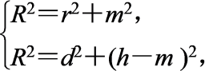解得R．可用秒杀公式：R²＝r₁²＋r₂²－ (其中r₁、r₂为两个面的外接圆的半径，l为两个面的交线的长)
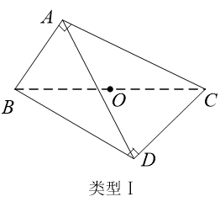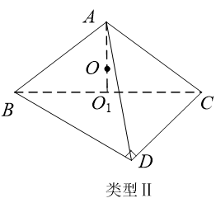
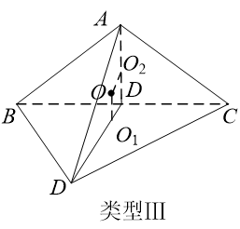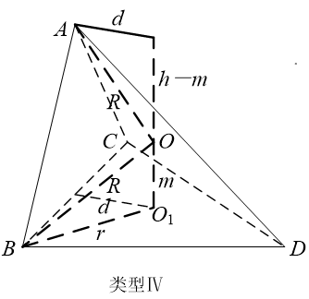
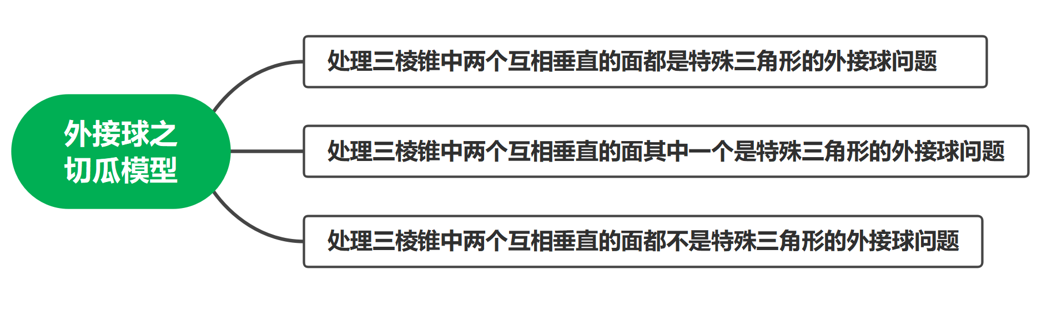
【典例1】已知在三棱锥$$P−ABC$$中，$$V_{P−ABC}=\frac{4\sqrt{3}}{3}$$，$$∠APC=\frac{π}{4}$$，$$∠BPC=\frac{π}{3}$$，$$PA⊥AC$$，$$PB⊥BC$$，且平面$$PAC⊥$$平面$$PBC$$，那么三棱锥$$P−ABC$$外接球的体积为 ．
【大招指引】取$$PC$$的中点$$O$$，连接$$AO,BO$$，设球半径为$$R$$，利用已知体积可求$$R=2$$且$$AO⊥$$平面$$PBC$$，从而可求外接球的体积．
【解析】
取$$PC$$的中点$$O$$，连接$$AO,BO$$，设球半径为$$R$$，则$$PC=2R$$，$$PB=R$$，
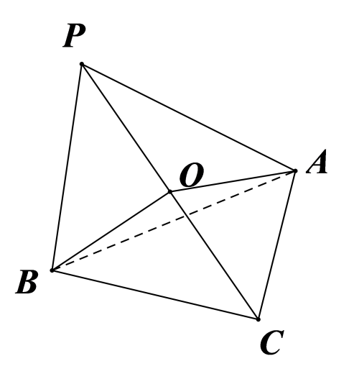
$$BC=\sqrt{3}R$$，$$AO=R$$．
因为$$∠APC=\frac{π}{4}$$，$$PA⊥AC$$，故$$△CAP$$为等腰直角三角形，故$$AO⊥PC$$．
因为平面$$PAC⊥$$平面$$PBC$$，平面$$PAC∩$$平面$$PBC=PC$$，$$AO⊂$$平面$$PAC$$，
所以$$AO⊥$$平面$$PBC$$，所以由体积可得$$V_{P−ABC}=\frac{1}{3}×\frac{1}{2}×R×\sqrt{3}R×R=\frac{4\sqrt{3}}{3}$$，
解得$$R=2$$，所以三棱锥$$P−ABC$$外接球的体积为$$V=\frac{4}{3}πR^{3}=\frac{32π}{3}$$．
故答案为：$$\frac{32π}{3}$$．
【题后反思】与球有关的组合体问题，一种是内切，一种是外接．解题时要认真分析图形，明确切点和接点的位置，确定有关元素间的数量关系，并作出合适的截面图，如球内切于正方体，切点为正方体各个面的中心，正方体的棱长等于球的直径；球外接于正方体，正方体的顶点均在球面上，正方体的体对角线长等于球的直径．
【温馨提醒】空间几何体与球接、切问题的求解方法
（1）求解球与棱柱、棱锥的接、切问题时，一般过球心及接、切点作截面，把空间问题转化为平面图形与圆的接、切问题，再利用平面几何知识寻找几何中元素间的关系求解．
（2）若球面上四点$$P,A,B,C$$构成的三条线段$$PA,PB,PC$$两两互相垂直，且$$PA=a,PB=b,PC=c$$，一般把有关元素“补形”成为一个球内接长方体，利用$$4R^{2}=a^{2}+b^{2}+c^{2}$$求解．
【举一反三】
1．已知三棱锥$$A−BCD$$中，$$△ABD$$与$$△BCD$$是边长为2的等边三角形且二面角$$A−BD−C$$为直二面角，则三棱锥$$A−BCD$$的外接球的表面积为（ ）
A．$$\frac{10\text{π}}{3}$$ B．$$5\text{π}$$ C．$$6\text{π}$$ D．$$\frac{20\text{π}}{3}$$
【答案】D
【难度】0.65
【知识点】球的表面积的有关计算、多面体与球体内切外接问题
【分析】取$$BD$$的中点$$M$$，连接$$AM,CM$$，利用面面垂直模型求棱锥外接圆的半径，进而求其面积.
【详解】如图，取$$BD$$的中点$$M$$，连接$$AM,CM$$，则$$AM⊥BD,CM⊥BD$$，
所以$$∠AMC$$是二面角$$A−BD−C$$的平面角，为$$90°$$，
若$$E,F$$为$$△ABD$$与$$△BCD$$的中心，且$$OF⊥AM,OE⊥MC,OE∩OF=O$$，连接$$OC$$，
则有$$AF:FM=CE:EM=2:1$$，且点$$O$$是三棱锥$$A−BCD$$的外接球的球心，
因为棱长都是2，所以$$OE=FM=\frac{\sqrt{3}}{3},EC=\frac{2}{3}\sqrt{3}$$，
所以在$$△OEC$$中，$$R=OC=\sqrt{OE^{2}+EC^{2}}=\frac{\sqrt{15}}{3}$$，
那么外接球的表面积是$$S=4\text{π}R^{2}=\frac{20}{3}\text{π}$$.
故选：D
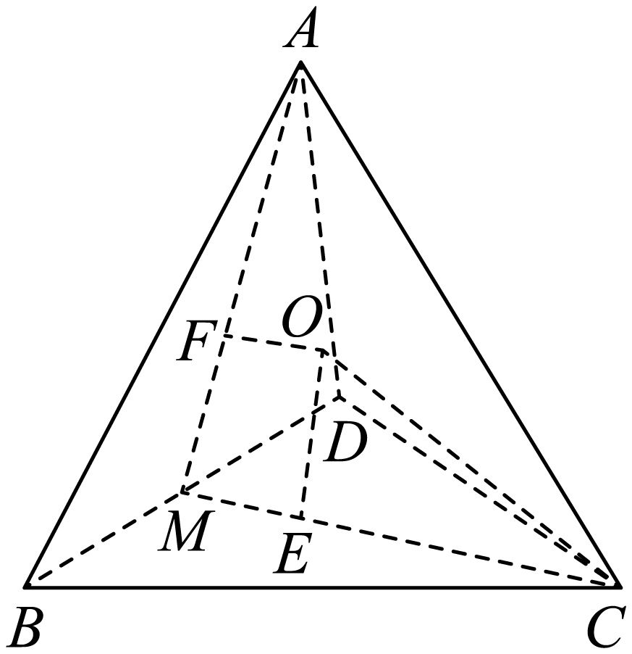
【典例2】已知等腰直角三角形ABC中，$$AB=AC=2$$，D，E分别为AB，AC的中点，沿DE将$$△ABC$$折成直二面角（如图），则四棱锥$$A−DECB$$的外接球的表面积为（ ）
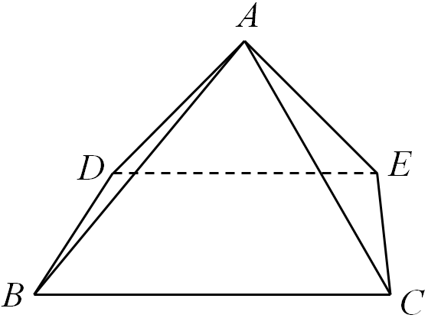
A．$$6π$$ B．$$8π$$ C．$$9π$$ D．$$10π$$
【大招指引】先利用直二面角确定外接球的球心，然后利用相关条件计算球的半径，最后求解球的表面积．
【解析】如图，取$$DE$$中点$$O_{1}$$，连接$$AO_{1}$$，过$$O_{1}$$作直线垂直于平面$$ADE$$，则球心必在直线上记为$$O$$，直线与$$BC$$交于$$O_{2}$$，
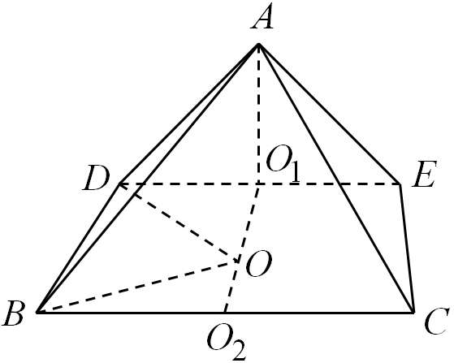
设$$OO_{1}=x$$，则$$OO_{2}=\left|\frac{\sqrt{2}}{2}−x\right|$$，又$$△ABC$$为等腰直角三角形，所以$$DO_{1}=\frac{1}{2}DE=\frac{\sqrt{2}}{2}$$，$$BO_{2}=\frac{1}{2}BC=\sqrt{2}$$，因为$$DO=BO$$，所以$${\left(\frac{\sqrt{2}}{2}\right)}^{2}+x^{2}={\left(\frac{\sqrt{2}}{2}−x\right)}^{2}+{\left(\sqrt{2}\right)}^{2}$$，所以解得：$$x=\sqrt{2}$$，所以外接球半径$$R=\sqrt{{\left(\sqrt{2}\right)}^{2}+{\left(\frac{\sqrt{2}}{2}\right)}^{2}}=\frac{\sqrt{10}}{2}$$，所以球的表面积为：$$4×{\left(\frac{\sqrt{10}}{2}\right)}^{2}×π=10π$$．
【题后反思】本题考查空间几何体的外接球的表面积计算，难度一般．求解外接球、内切球的有关问题时关键是球心的确定，并且要注意到球心与小圆面的圆心的连线垂直于小圆面．
【温馨提醒】立体几何的外接球中处理时常用如下方法：1．结合条件与图形恰当分析取得球心位置；2．直接建系后，表示出球心坐标，转化为代数；3．化立体为平面，利用平面几何知识求解．
【举一反三】
2．如图，已知平面四边形$$ABCD$$满足$$AB=AD=2,∠A=60°,∠C=90°$$，将$$ΔABD$$沿对角线$$BD$$翻折，使平面$$ABD⊥$$平面$$CBD$$，则四面体$$ABCD$$外接球的体积为__________．
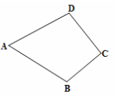
【答案】$$\frac{32\sqrt{3}}{27}π$$
【难度】0.65
【知识点】多面体与球体内切外接问题
【详解】由题意可知，△ABD是等边三角形，找到△ABD的中心$$F$$，作$$GF⊥$$平面$$ABD$$，由题意可知，外接球的球心在直线$$GF$$上，
由等边三角形的性质，有$$AF⊥BD=E$$，利用面面垂直的性质可知：$$AE⊥$$平面$$BCD$$，则外接球的球心在直线$$AE$$上，
结合$$AE∩GF=F$$可知点$$F$$为外接球球心，外接球半径$$AF$$为△ABD的外接圆圆心，
设外接球半径为$$R$$，则$$\frac{2}{sin{60}^{∘}}=2R,∴R=\frac{2}{\sqrt{3}}$$，
外接球的体积$$V=\frac{4}{3}πR^{3}=\frac{4}{3}π×{\left(\frac{2}{\sqrt{3}}\right)}^{3}=\frac{32\sqrt{3}}{27}π$$.
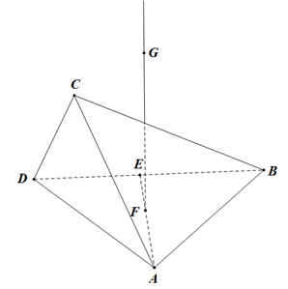点睛：与球有关的组合体问题，一种是内切，一种是外接．解题时要认真分析图形，明确切点和接点的位置，确定有关元素间的数量关系，并作出合适的截面图，如球内切于正方体，切点为正方体各个面的中心，正方体的棱长等于球的直径；球外接于正方体，正方体的顶点均在球面上，正方体的体对角线长等于球的直径.
3．把边长为3的正方ABCD沿对角线AC对折，使得平面ABC⊥平面ADC，则三棱锥D﹣ABC的外接球的表面积为（ ）
A．32π B．27π C．18π D．9π
【答案】C
【难度】0.85
【知识点】球的表面积的有关计算、多面体与球体内切外接问题
【分析】确定三棱锥C﹣ABD的外接球直径为AC＝3$$\sqrt{2}$$，即可求出三棱锥D﹣ABC的外接球的表面积．
【详解】解：将边长为1的正方形ABCD，沿对角线AC把△ACD折起，使平面ACD⊥平面ABC，则BC⊥CD，BA⊥AD；
三棱锥C﹣ABD的外接球直径为AC＝3$$\sqrt{2}$$，
外接球的表面积为4πR²＝4π×（$$\frac{3\sqrt{2}}{2}$$）²＝18π．
故选C．
【点睛】本题考查了平面图形的折叠问题，也考查了空间想象能力的应用问题，是基础题目．
4．在三棱锥$$A-BCD$$中，$$△ACD$$与$$△BCD$$都是边长为4的正三角形，且平面$$ACD⊥$$平面BCD，则该三棱锥外接球的表面积为________．
【答案】$$\frac{80}{3}\text{π}$$
【难度】0.65
【知识点】球的表面积的有关计算、多面体与球体内切外接问题、面面垂直证线面垂直
【分析】取AB，CD中点分别为E，F，连接EF，AF，BF，求出EF，判断三棱锥的外接球球心O在线段EF上，连接OA，OC，求出半径，然后求解球表面积．
【详解】取AB，CD的中点分别为E，F，连接EF，AF，BF，如图所示
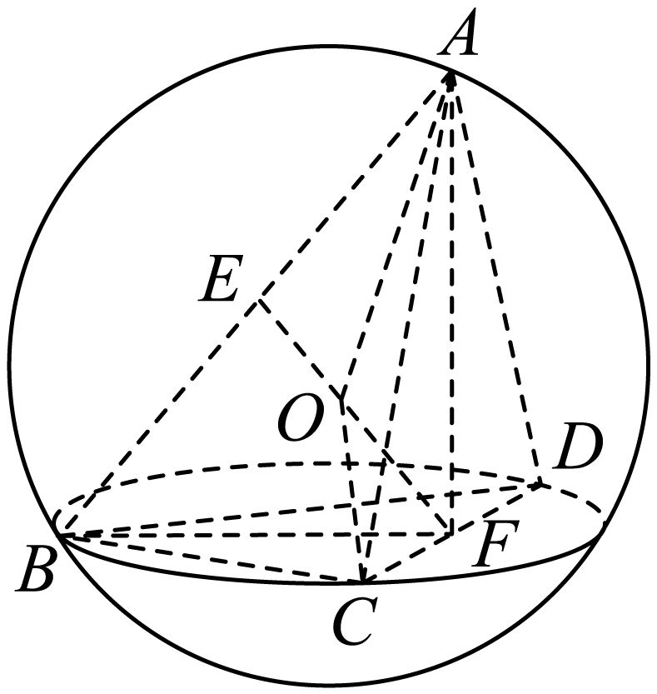
由题意知$$AF⊥BF$$，$$AF＝BF＝2\sqrt{3}$$，$$EF=\frac{1}{2}\sqrt{AF^{2}+BF^{2}}=\sqrt{6}$$，
易知三棱锥的外接球球心O在线段EF上，
所以$$OE+OF=\sqrt{6}$$，
设外接球的半径为R，连接OA，OC，则有
$$R^{2}=AE^{2}+OE,R^{2}=CF^{2}+OF^{2}$$，
所以$$AE^{2}+OE^{2}=CF^{2}+OF^{2}$$，$${\left(\sqrt{6}\right)}^{2}＋OE^{2}＝2^{2}＋OF^{2}$$，
所以$$OF^{2}-OE^{2}=2$$，
又$$OE+OF=\sqrt{6}$$，则$$OF^{2}=\frac{8}{3}$$，$$R^{2}=\frac{20}{3}$$，
所以该三棱锥外接球的表面积为$$4\text{π}R^{2}=\frac{80}{3}\text{π}$$．
故答案为：$$\frac{80}{3}\text{π}$$.
5．已知三棱锥$$D−ABC$$的四个顶点均在球$$O$$的球面上，$$△ABC$$和$$△DBC$$所在的平面互相垂直，$$AB=3$$，$$AC=\sqrt{3}$$，$$BC=CD=BD=2\sqrt{3}$$，则球$$O$$的表面积为（ ）
A．$$4π$$ B．$$12π$$ C．$$16π$$ D．$$36π$$
【答案】C
【难度】0.85
【知识点】球的表面积的有关计算、多面体与球体内切外接问题
【分析】由题意，明确$$△ABC$$和$$△DBC$$的外接圆与其圆心，由球的性质，确定出球心，求得半径，利用球的表面积公式，可得答案.
【详解】如图所示，∵$$AB^{2}+AC^{2}=BC^{2}$$，∴$$∠CAB$$为直角，即过△ABC的小圆面的圆心为BC的中点$$O^{′}$$，
$$△ABC$$和$$△DBC$$所在的平面互相垂直，则圆心在过$$△DBC$$的圆面上，即$$△DBC$$的外接圆为过球心的大圆，
由等边三角形的重心和外心重合易得球半径$$R=OD=\frac{2}{3}×2\sqrt{3}⋅sin{60}^{∘}=2$$，球的表面积为$$S=4πR^{2}=16π$$，
故选：C．
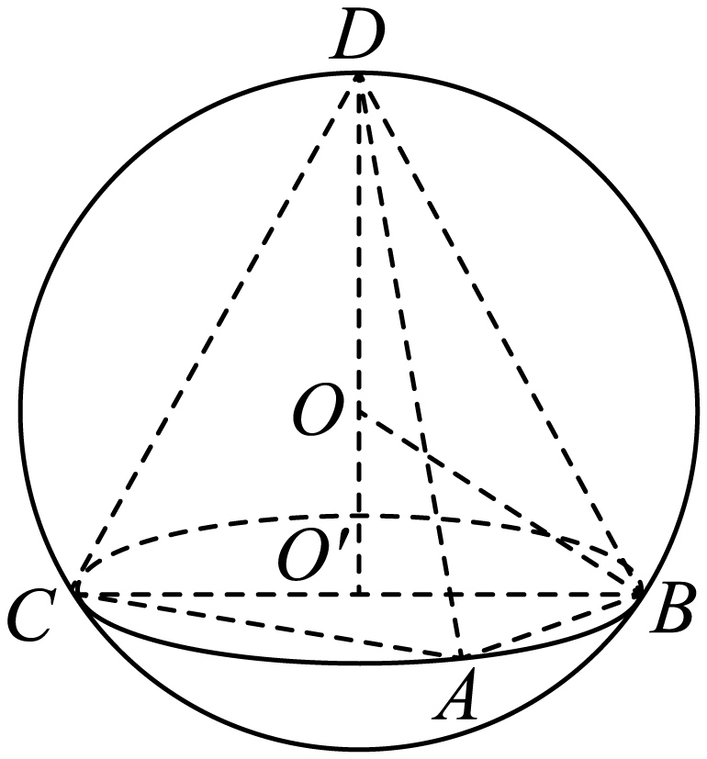
6．在三棱锥$$A−BCD$$中，平面$$ABC⊥$$平面$$BCD$$，$$△ABC$$是边长为2的正三角形，若$$∠BDC=\frac{π}{4}$$，三棱锥的各个顶点均在球$$O$$上，则球$$O$$的表面积为（ ）
A．$$\frac{52π}{3}$$ B．$$3π$$ C．$$4π$$ D．$$\frac{28π}{3}$$
【答案】D
【难度】0.65
【知识点】多面体与球体内切外接问题
【分析】先记$$△BCD$$外接圆圆心为$$E$$，$$△ABC$$外接圆圆心为$$F$$，连结$$OE$$，$$OF$$，取$$BC$$中点$$N$$，连结$$AN,EN$$，根据题意证明$$EN∥OF$$且$$EN=OF$$，再设三棱锥$$A−BCD$$外接球半径为$$R$$，根据$$R=OA=\sqrt{OF^{2}+AF^{2}}$$求出外接球半径，进而可求出外接球表面积.
【详解】记$$△BCD$$外接圆圆心为$$E$$，$$△ABC$$外接圆圆心为$$F$$，
连结$$OE$$，$$OF$$，则$$OE⊥$$平面$$BCD$$，$$OF⊥$$平面$$ABC$$；
取$$BC$$中点$$N$$，连结$$AN,EN$$，
因为$$△ABC$$是边长为2的正三角形，所以$$AN$$过点$$F$$，且$$AF=2FN=\frac{2}{3}AN=\frac{2}{3}\sqrt{3}$$；
在$$△BCD$$中，$$∠BDC=\frac{π}{4}$$，$$BC=2$$，设$$△BCD$$外接圆为$$r$$，
则$$2r=\frac{BC}{sin∠BDC}=\frac{2}{\frac{\sqrt{2}}{2}}=2\sqrt{2}$$，所以$$r=\sqrt{2}$$，故$$BE=EC=r=\sqrt{2}$$，
所以有$$BE^{2}+EC^{2}=BC^{2}$$，
因为$$N$$为$$BC$$中点，所以$$EN⊥BC$$，且$$EN=\frac{1}{2}BC=1$$；
又平面$$ABC⊥$$平面$$BCD$$，所以$$EN⊥$$平面$$ABC$$，$$OE∥$$平面$$ABC$$；
因此$$EN∥OF$$且$$EN=OF=1$$.
设三棱锥$$A−BCD$$外接球半径为$$R$$，
则$$R=OA=\sqrt{OF^{2}+AF^{2}}=\sqrt{\frac{7}{3}}$$，
因此，球$$O$$的表面积为$$S=4πR^{2}=\frac{28}{3}π$$.
故选D
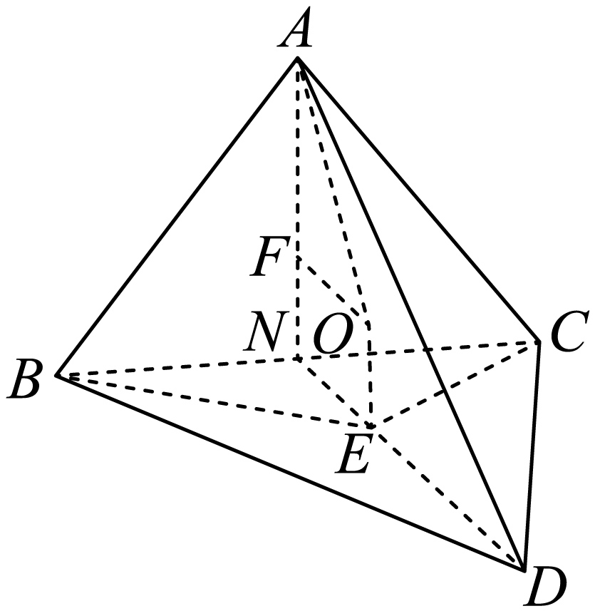
【点睛】本题主要考查几何体外接球的相关计算，熟记球的特征，以及球的表面积公式即可，属于常考题型.
7．已知空间四边形ABCD，∠BAC$$=\frac{2}{3}$$π，AB＝AC＝2$$\sqrt{3}$$，BD＝4，CD＝2$$\sqrt{5}$$，且平面ABC⊥平面BCD，则该几何体的外接球的表面积为（ ）
A．24π B．48π C．64π D．96π
【答案】B
【难度】0.65
【知识点】球的表面积的有关计算、多面体与球体内切外接问题
【分析】由题意求出$$BC$$的长，可得三角形$$BCD$$为直角三角形，求出三角形$$ABC$$的外接圆的圆心为几何体的外接球的球心，所以外接圆的半径等于几何体的外接球的半径，即半径相等，在三角形$$ABC$$中求出半径，进而求出表面积．
【详解】在三角形$$ABC$$中，$$∠BAC=\frac{2}{3}π$$，$$AB=AC=2\sqrt{3}$$，
由余弦定理可得$$BC=\sqrt{AB^{2}+AC^{2}−2AB⋅AC⋅cos\frac{2}{3}π}=6$$，
而在三角形$$BCD$$中，$$BD=4$$，$$CD=2\sqrt{5}$$，$$∴BD^{2}+CD^{2}=BC^{2}$$，即$$ΔBCD$$为直角三角形，且$$BC$$为斜边，
因为平面$$ABC⊥$$平面$$BCD$$，所以几何体的外接球的球心为为三角形$$ABC$$ 的外接圆的圆心，设外接球的半径为$$R$$，则$$2R=\frac{BC}{sin\frac{2}{3}π}=4\sqrt{3}$$，即$$R=2\sqrt{3}$$，
所以外接球的表面积$$S=4πR^{2}=48π$$，
故选：$$B$$．
【点睛】本题主要考查四面体的外接球半径与几何体的关系及球的表面积公式，意在考查学生对这些知识的理解掌握水平．
8．如图，已知四棱锥$$P−ABCD$$的度面为矩形，平面$$PAD⊥$$平面$$ABCD$$，$$AD=2\sqrt{2}$$，$$PA=PD=AB=2$$，则四棱锥$$P−ABCD$$的外接球的表面积为（ ）．
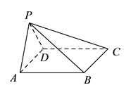
A．$$2\text{π}$$ B．$$4\text{π}$$ C．$$12\text{π}$$ D．$$8\text{π}$$
【答案】C
【难度】0.4
【知识点】多面体与球体内切外接问题
【详解】取$$AD$$的中点$$E$$，连接$$PE$$，$$△PAD$$中，$$PA=PD=2$$，$$AD=2\sqrt{2}$$，
∴$$PA⊥PD$$，∴$$PE=\sqrt{2}$$，
设$$ABCD$$的中心为$$O^{′}$$球心为$$O$$，则$$O^{′}B=\frac{1}{2}BD=\sqrt{3}$$，
设$$O$$到平面$$ABCD$$的距离为$$d$$，则$$R^{2}=d^{2}+{(\sqrt{3})}^{2}=1^{2}+{(\sqrt{2}−d)}^{2}$$，
∴$$d=0$$，$$R=\sqrt{3}$$，
∴四棱锥$$P−ABCD$$的外接球的表面积为$$4\text{π}R^{2}=12\text{π}$$，故选$$\text{C}$$．
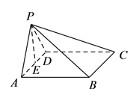
点睛：求多面体的外接球的面积和体积问题常用方法有（1）三条棱两两互相垂直时，可恢复为长方体，利用长方体的体对角线为外接球的直径，求出球的半径；（2）直棱柱的外接球可利用棱柱的上下底面平行，借助球的对称性，球心为上下底面外接圆的圆心连线的中点，再根据勾股定理求球的半径；（3）如果设计几何体有两个面相交，可过两个面的外心分别作两个面的垂线，垂线的交点为几何体的球心.
9．在四棱锥$$A−BCDE$$中，$$△ABC$$是边长为6的正三角形，$$BCDE$$是正方形，平面$$ABC⊥$$平面$$BCDE$$，则该四棱锥的外接球的体积为（ ）
A．$$21\sqrt{21}\text{π}$$ B．$$8\text{4π}$$ C．$$7\sqrt{21}\text{π}$$ D．$$28\sqrt{21}\text{π}$$
【答案】D
【难度】0.65
【知识点】球的体积的有关计算、多面体与球体内切外接问题
【分析】取BC的中点为$$M$$，$$N,F$$分别是正三角形ABC的中心和正方形BCDE的中心，根据已知条件可得$$MF$$⊥平面ABC，AM⊥平面BCDE，过$$N,F$$分别做$$MF,AM$$的平行线交于$$O$$，则$$O$$为球心，求出$$ON$$，即可求出外接球的半径，即可求解.
【详解】取BC的中点为$$M$$，$$N$$是正三角形ABC的中心,
$$F$$为正方形BCDE的中心，连接$$AM,FM$$,则有$$MF⊥BC$$，
$$AM⊥BC$$，平面$$ABC⊥$$平面$$BCDE$$，平面$$ABC$$ $$∩$$平面$$BCDE$$=$$BC$$，
$$MF$$⊥平面ABC，AM⊥平面BCDE，过$$N,F$$分别做$${l_{1}}//$$ $$MF$$，
$$l_{2}//AM$$，则$$l_{1}$$⊥平面ABC，$$l_{2}$$⊥平面BCDE，$$l_{1},l_{2}$$交于$$O$$，
则$$O$$为球心，$$OF//MN,ON//MF$$，$$MN⊥MF$$
所以四边形$$OFMN$$为矩形，$$ON=MF=3$$，
$$AN=\frac{2}{3}AM=2\sqrt{3},OA=\sqrt{ON^{2}+AN^{2}}=\sqrt{3^{2}+{(2\sqrt{3})}^{2}}=\sqrt{21}$$
所以外接球的体积为$$\frac{4π{(\sqrt{21})}^{3}}{3}=28\sqrt{21}π$$.
故选:D.
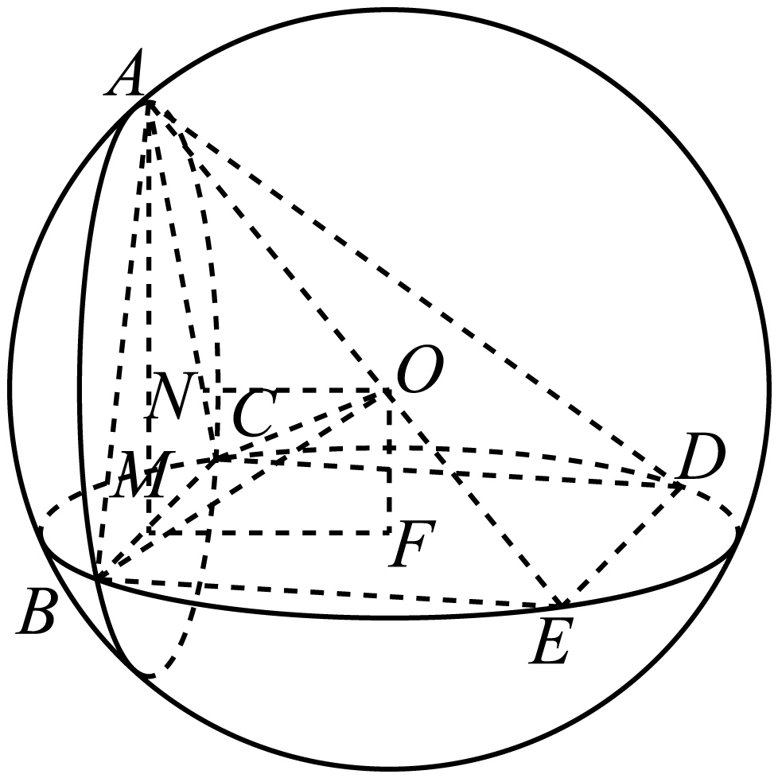
【点睛】本题考查多面体与球的“接”“切”问题，解题的关键是根据球的性质确定球心，考查空间想象能力，属于中档题.
10．已知空间四边形ABCD，∠BAC＝$$\frac{2π}{3}$$，AB＝AC＝2$$\sqrt{3}$$，BD＝CD＝6，且平面ABC⊥平面BCD，则空间四边形ABCD的外接球的表面积为
A．60π B．36π C．24π D．12π
【答案】A
【难度】0.65
【知识点】球的表面积的有关计算、多面体与球体内切外接问题
【分析】先利用正弦定理求出底面三角形ABC外接圆的半径r，设外接球的半径为R,球心到底面的距离为h,得到关于R和h的方程组，解方程组即得R和外接球的表面积.
【详解】由余弦定理得$$BC^{2}=12+12−2⋅2\sqrt{3}⋅2\sqrt{3}⋅(−\frac{1}{2})=36,∴BC=6.$$
由正弦定理得$$\frac{6}{sin{120}^{0}}=2r,∴r=2\sqrt{3}$$，所以三角形ABC的外接圆半径为$$2\sqrt{3}$$.
设外接球的球心为O,半径为R,球心到底面的距离为h,
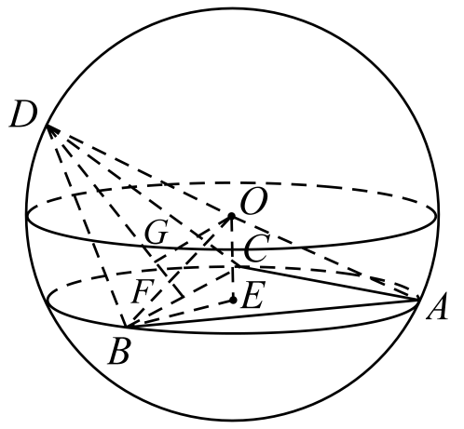
设三角形ABC的外接圆圆心为E,BC的中点为F,过点O作OG⊥DF,连接DO,BE,OE.
在直角△OBE中，$$R^{2}={(2\sqrt{3})}^{2}+{\text{h}}^{2}$$ （1）,
在直角△DOG中，$$R^{2}={(3\sqrt{3}−h)}^{2}+{\sqrt{3}}^{2}$$ （2）,
$$解\left(1\right)\left(2\right)得h=\sqrt{3},R=\sqrt{15}$$.
所以外接球的表面积为$$4π⋅{\sqrt{15}}^{2}=60π.$$
故答案为A
【点睛】(1)本题主要考查几何体的外接球的表面积的计算，考查空间位置关系，考查正弦定理和余弦定理，意在考查学生对这些知识的掌握水平和分析推理能力.(2)求几何体外接球的半径常用模型法、方程法.
11．在三棱锥$$P−ABC$$中，$$AB=AC=4$$，$$∠BAC={120}^{°}$$，$$PB=PC=4\sqrt{3}$$，平面$$PBC⊥$$平面$$ABC$$，则三棱锥$$P−ABC$$外接球的表面积为_______．
【答案】$$80\text{π}$$
【难度】0.65
【知识点】球的表面积的有关计算、多面体与球体内切外接问题
【分析】设$$△ABC$$的外接圆的圆心为$$O_{1}$$，连接$$O_{1}C$$，$$O_{1}A$$，$$BC∩O_{1}A=H$$，连接PH，由面面垂直的性质定理可得$$PH⊥$$平面ABC，设O为三棱锥P-ABC外接球的球心，连接$$OO_{1}$$，OP，OC，过O作$$OD⊥PH$$，垂足为D，列等式$$R^{2}=OO_{1}^{2}+4^{2}={(6−OO_{1})}^{2}+O_{1}H^{2}$$，从而求出$$R$$，再利用球的表面积公式即可求解.
【详解】如图，设$$△ABC$$的外接圆的圆心为$$O_{1}$$，
连接$$O_{1}C$$，$$O_{1}A$$，$$BC∩O_{1}A=H$$，连接PH.
由题意可得$$AH⊥BC$$，且$$AH=\frac{1}{2}O_{1}A=2$$，$$BH=\frac{1}{2}BC=2\sqrt{3}$$.
因为平面$$PBC⊥$$平面ABC，且$$PB=PC$$，
所以$$PH⊥$$平面ABC，且$$PH=\sqrt{{(4\sqrt{3})}^{2}−{(2\sqrt{3})}^{2}}=6$$.
设O为三棱锥P-ABC外接球的球心，
连接$$OO_{1}$$，OP，OC，过O作$$OD⊥PH$$，垂足为D，
则外接球的半径R满足$$R^{2}=OO_{1}^{2}+4^{2}={(6−OO_{1})}^{2}+O_{1}H^{2}$$，
即$$OO_{1}^{2}+16={\left(6−OO_{1}\right)}^{2}+4$$，解得$$OO_{1}=2$$，
从而$$R^{2}=20$$，故三棱锥P-ABC外接球的表面积为$$4\text{π}R^{2}=80π$$.
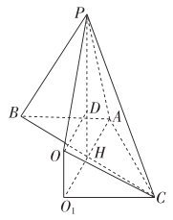
故答案为：$$80\text{π}$$
【点睛】本题考查了多面体的外接球问题、球的表面积公式，考查了考生的空间想象能力以及计算求解能力，属于中档题.
12．在三棱锥$$P−ABC$$中，平面$$PAB⊥$$平面$$ABC$$，$$AP=2\sqrt{5},AB=6,∠ACB=\frac{π}{3}$$，且直线$$PA$$与平面$$ABC$$所成角的正切值为2，则该三棱锥的外接球的表面积为（ ）
A．$$13π$$ B．$$52π$$ C．$$\frac{52π}{3}$$ D．$$\frac{52\sqrt{13}π}{3}$$
【答案】B
【难度】0.65
【知识点】球的表面积的有关计算、面面垂直证线面垂直、由线面角的大小求值
【分析】过点$$P$$作$$PE⊥AB$$于$$E$$，$$D$$为$$AB$$的中点，设$$△ABC$$的外心是$$O_{1}$$，半径是$$r$$，连接$$O_{1}B,O_{1}E,O_{1}D$$，在$$△ABC$$中计算出各线段长，由面面垂直得直线$$PA$$与平面$$ABC$$所成的角是$$∠PAE$$，又可计算出$$AE,PE$$，然后得$$DE,O_{1}E$$，设三棱锥$$P−ABC$$外接球球心是$$O$$，连接$$OO_{1},OB$$，$$OP$$，过$$O$$作$$OH⊥PE$$于$$H$$，得$$O_{1}OHE$$是矩形，$$OP=OB=R$$，由勾股定理可计算出$$R$$，得球表面积．
【详解】如图，过点$$P$$作$$PE⊥AB$$于$$E$$，$$D$$为$$AB$$的中点，设$$△ABC$$的外心是$$O_{1}$$，半径是$$r$$，连接$$O_{1}B,O_{1}E,O_{1}D$$，
由正弦定理得$$2r=\frac{AB}{sin∠ACB}=4\sqrt{3}$$，则$$O_{1}B=r=2\sqrt{3}$$，
$$D$$为$$AB$$的中点，$$BD=AD=\frac{1}{2}AB=3$$，
$$O_{1}D⊥AB$$，所以$$O_{1}D=\sqrt{O_{1}B^{2}−BD^{2}}=\sqrt{3}$$，
因为平面$$PAB⊥$$平面$$ABC$$，$$PE⊥AB$$于$$E$$，平面$$PAB∩$$平面$$ABC$$ $$=AB$$，则$$PE⊥$$平面$$ABC$$，所以直线$$PA$$与平面$$ABC$$所成的角是$$∠PAE$$，则$$tan∠PAE=\frac{PE}{AE}=2$$，即$$PE=2AE$$，因为$$AP=\sqrt{PE^{2}+AE^{2}}=2\sqrt{5}$$，所以$$PE=2AE=4$$，则$$DE=1$$，故$$O_{1}E=2$$，
设三棱锥$$P−ABC$$外接球球心是$$O$$，连接$$OO_{1},OB$$，$$OP$$，过$$O$$作$$OH⊥PE$$于$$H$$，
则$$OO_{1}⊥$$平面$$ABC$$，于是$$OO_{1}//PE$$，从而$$O_{1}OHE$$是矩形，
所以外接球半径$$R$$满足$$R^{2}=O{O_{1}}^{2}+O_{1}B^{2}=OH^{2}+{(PE−HE)}^{2}=O_{1}E^{2}+{(PE−OO_{1})}^{2}$$，
解得$$R=\sqrt{13}$$，
所以外接球的表面积为$$4πR^{2}=52π$$．
故选：B．
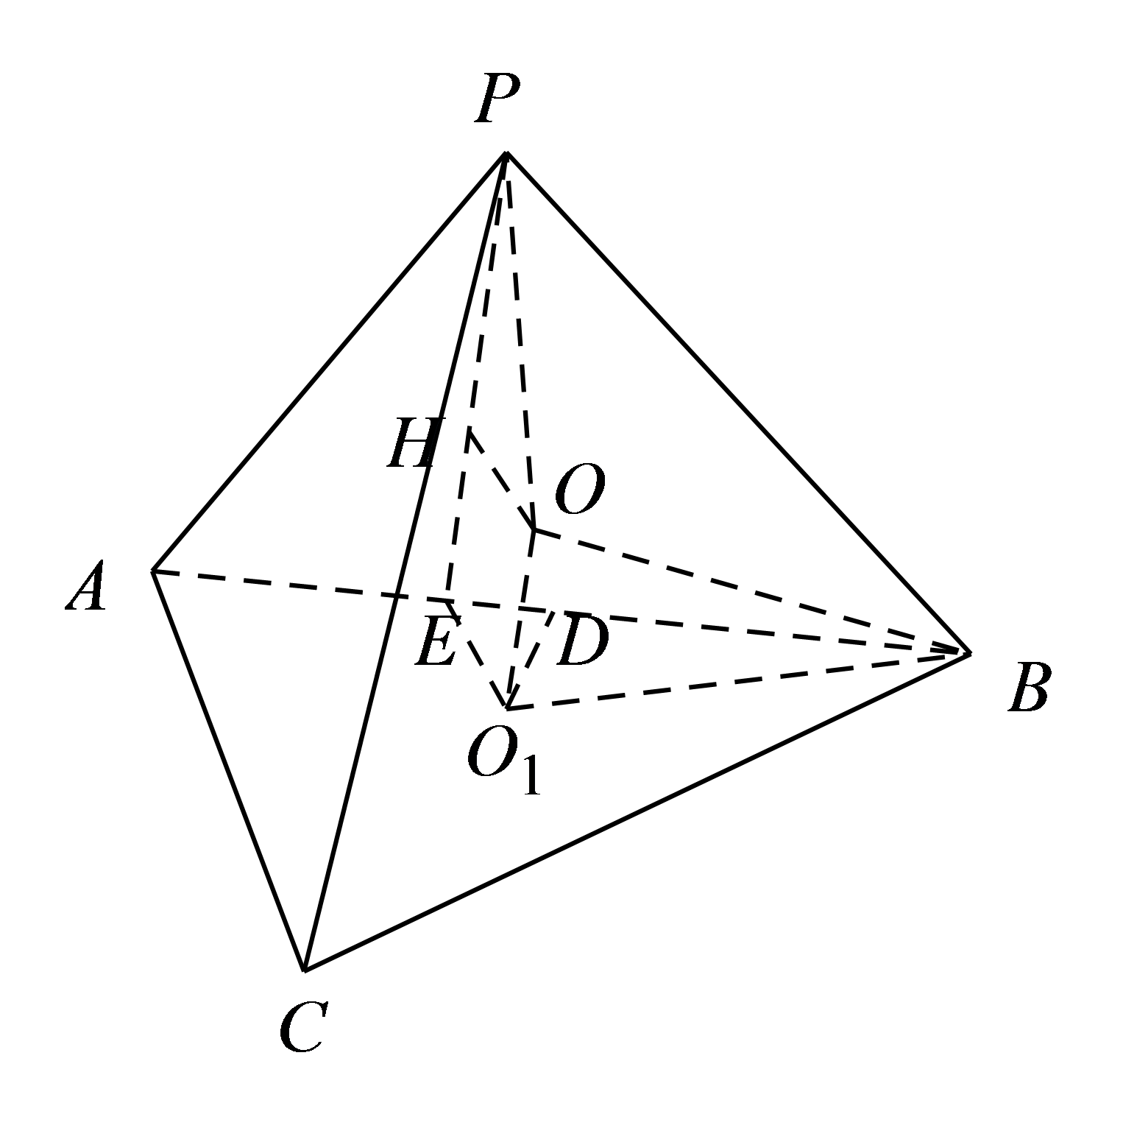
【点睛】本题考查外接球的表面积，关键是找到外接球球心，外接球球心一定在过各面外心且与此面垂直的直线上．本题考查还考查了直线与平面所成的角，掌握直线与平面所成角的定义是解题关键．
13．在三棱锥P-ABC中，PA⊥平面ABC，$$PA=AC=\sqrt{2}$$，AB=BC，且该三棱锥的体积为$$\frac{\sqrt{2}}{6}$$，则该三棱锥外接球的体积为______．
【答案】$$\frac{4π}{3}$$
【难度】0.85
【知识点】球的表面积的有关计算、多面体与球体内切外接问题
【分析】根据等腰三角形的性质，结合线面垂直的性质、球的性质、球的体积公式进行求解即可.
【详解】设外接球的球心为$$O$$，$$AC$$的中点为$$D$$，连接$$PO,AO,OD,BD$$，
因为AB=BC，所以$$BD⊥AC$$，
因为PA⊥平面ABC，该三棱锥的体积为$$\frac{\sqrt{2}}{6}$$，
所以有$$\frac{1}{3}×\frac{1}{2}⋅AC⋅BD⋅PA=\frac{\sqrt{2}}{6}⇒\frac{1}{3}×\frac{1}{2}×\sqrt{2}⋅BD⋅\sqrt{2}=\frac{\sqrt{2}}{6}⇒BD=\frac{\sqrt{2}}{2}=\frac{1}{2}AC$$，
所以点$$D$$是三角形ABC的外心，因此，DO⊥平面ABC，因为PA⊥平面ABC，
所以$$PA//DO$$，因为$$AC⊂$$平面ABC，所以$$PA⊥AC$$，
所以四边形$$ODAP$$是直角梯形，因为$$OP=OA$$，
所以$$OD=\frac{1}{2}PA=\frac{\sqrt{2}}{2}$$，
在直角三角形$$OAD$$中，
$$OA=\sqrt{OD^{2}+AD^{2}}=\sqrt{{(\frac{\sqrt{2}}{2})}^{2}+{(\frac{\sqrt{2}}{2})}^{2}}=1$$，
所以该三棱锥外接球的体积为$$\frac{4}{3}⋅π⋅1^{3}=\frac{4π}{3}$$，
故答案为：$$\frac{4π}{3}$$
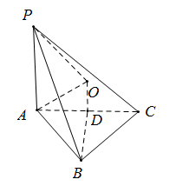
14．已知三棱锥A－BCD中，BC＝CD＝2，BD＝2$$\sqrt{2}$$，△ABD是等边三角形，平面ABD⊥平面BCD，则三棱锥A－BCD的外接球的表面积为__________.
【答案】$$\frac{32π}{3}$$
【难度】0.65
【知识点】球的表面积的有关计算、多面体与球体内切外接问题、面面垂直证线面垂直
【分析】由已知得出$$BC⊥CD$$，再由平面ABD⊥平面BCD，可得出$$△ABD$$的外心$$O$$就是三棱锥$$A−BCD$$外接球球心，由此可得半径，从而得面积．
【详解】因为BC＝CD＝2，BD＝2$$\sqrt{2}$$，所以$$BC^{2}+CD^{2}=BD^{2}$$，所以$$BC⊥CD$$，
取$$BD$$中点$$E$$，连接$$AE$$，$$E$$则$$△BCD$$外心，
△ABD是等边三角形，$$AE⊥BD$$，又平面ABD⊥平面BCD，平面ABD$$∩$$⊥平面BCD$$=BD$$，$$AE⊂$$平面ABD，所以$$AE⊥$$平面$$BCD$$，三棱锥$$A−BCD$$外接球球心在$$AE$$上，所以$$△ABD$$的外心$$O$$就是三棱锥$$A−BCD$$外接球球心，$$OA=\frac{2}{3}×\frac{\sqrt{3}}{2}×2\sqrt{2}=\frac{2\sqrt{6}}{3}$$，
球面积为$$S=4π×{\left(\frac{2\sqrt{6}}{3}\right)}^{2}=\frac{32π}{3}$$．
故答案为：$$\frac{32π}{3}$$．
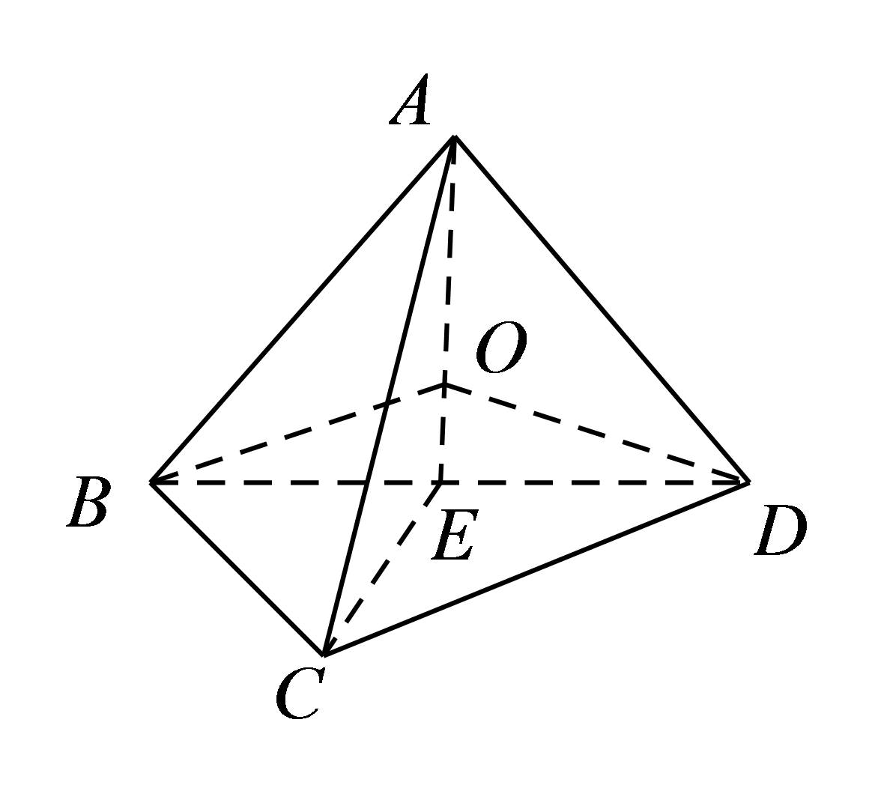
15．已知$$ΔABC$$是以$$BC$$为斜边的直角三角形，$$P$$为平面$$ABC$$外一点，且平面$$PBC⊥$$平面$$ABC$$，$$BC=3$$，$$PB=2\sqrt{2}$$，$$PC=\sqrt{5}$$，则三棱锥$$P−ABC$$外接球的表面积为______.
【答案】$$10π$$
【难度】0.65
【知识点】正弦定理求外接圆半径、球的表面积的有关计算
【分析】先找到$$ΔABC$$外接圆的圆心$$O$$，得到球心$$O_{1}$$一定在过点$$O$$且垂直面$$ABC$$垂线上，然后在$$ΔPBC$$内使用正弦定理求得外接球的半径，最后可得结果.
【详解】由题意知：
$$BC$$的中点$$O$$为$$ΔABC$$外接圆的圆心
且平面$$PBC⊥$$平面$$ABC$$.
过$$O$$作面$$ABC$$的垂线$$l$$，则垂线$$l$$一定在面$$PBC$$内.
如图，
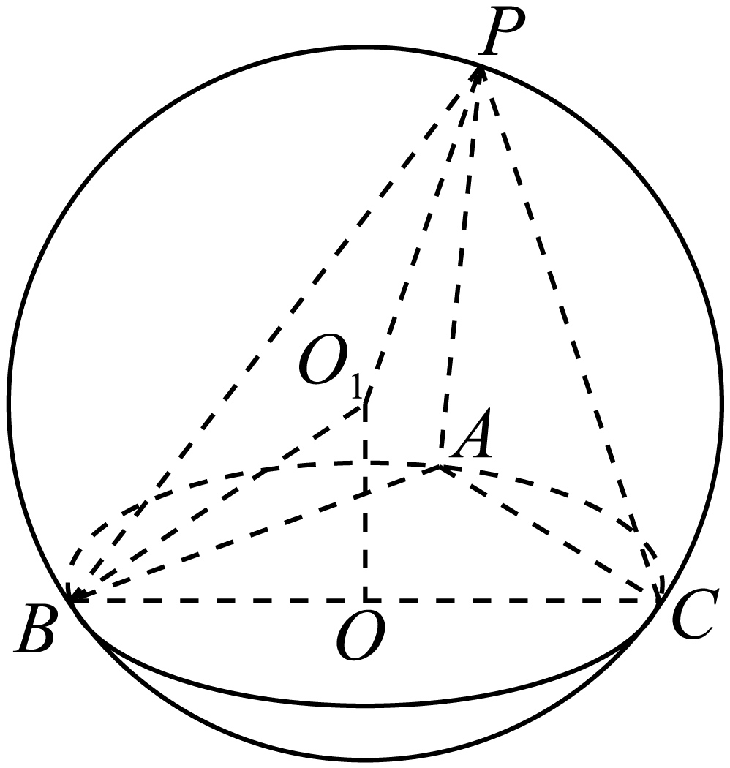
根据球的性质，球心一定在垂线$$l$$上，
∵球心$$O_{1}$$一定在面$$PBC$$内，
且球心$$O_{1}$$也是$$ΔPBC$$外接圆的圆心.
在$$ΔPBC$$中，由余弦定理得
$$cos∠PBC=\frac{PB^{2}+BC^{2}−PC^{2}}{2BP⋅BC}=\frac{\sqrt{2}}{2}$$.
所以$$sin∠PBC=\frac{\sqrt{2}}{2}$$
由正弦定理得：$$\frac{PC}{sin∠PBC}=2R$$，
解得$$R=\frac{\sqrt{10}}{2}$$，
∴三棱锥$$P−ABC$$外接球的表面积
为$$S=4πR^{2}=10π$$.
故答案为：$$10π$$
【点睛】本题考查三棱锥的外接球的表面积，难点在于球心的位置，重点在于外接球的半径的求法，属难题.

